О состоянии занятости и миграции населения
в независимых государствах региона в 2022 году

В 2022 году положение на рынках труда в мире было сложным. Рост геополитической напряженности, конфликт в Украине, неравномерное восстановление после пандемии и сохраняющиеся затруднения в работе производственно-сбытовых цепочек создали условия для стагфляции– сочетания высокой инфляции и низких темпов роста, что оказало влияние и на занятость населения.
О некоторых демографических тенденциях в мире и СНГ
Данные исследований в сфере демографии свидетельствуют об устойчивом снижении темпов мирового населения. Проблема высокой рождаемости в мире перестает быть актуальной. Несмотря на значительные различия по странам, основным трендом для глобального населения становится не его быстрый рост, а старение. Это является следствием снижения рождаемости (которая между 1970 и 2020 годами сократилась во всех странах мира), а также – повышения продолжительности жизни. Если в 1913 г. она составляла 34 года, то в 2022-м — 72. По прогнозу ООН к 2050 г. средняя продолжительность жизни должна достигнуть 79 лет, а рождаемость — снизиться с 2,75 до 2,15; количество детей до 15 лет и тех, кто старше 65 лет, сравняется. При этом средний прирост населения до 2050 г. составит 0,8% в год и будет последовательно снижаться(см. Диаграмму 1).
Диаграмма 1
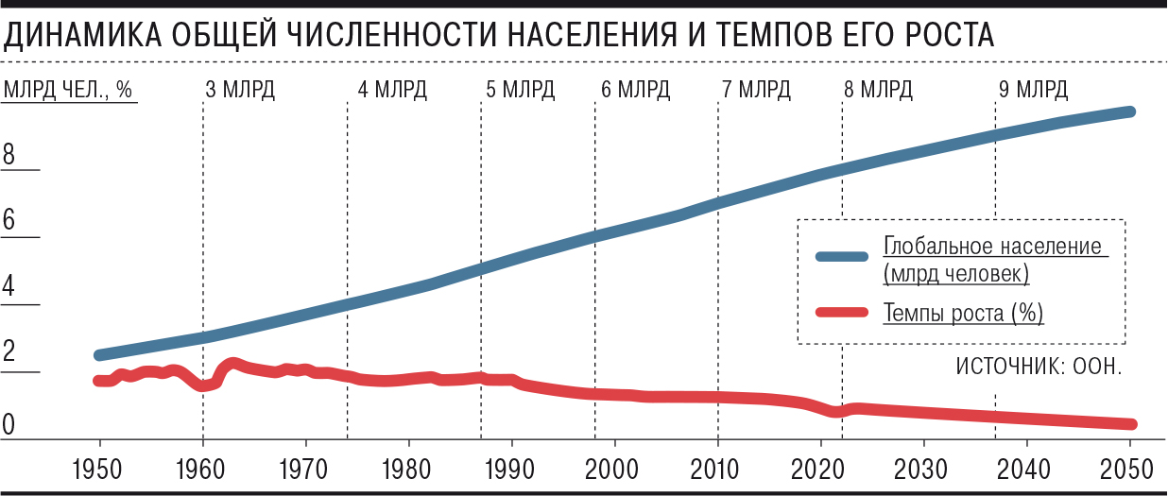
Тенденция прослеживается даже в самых быстрорастущих регионах. Так, в Индии, которая как ожидается, опередит Китай по размеру населения уже в текущем году, его ежегодный прирост в 2020–2040 гг. составит 0,7%, что вдвое ниже тема роста в 2000–2020 годах. По прогнозу ООН, количество стран, где сокращается население, вырастет с 41 в 2022 г. до 88 в 2050-м.
Преодоление рисков, связанных с замедлением темпов роста населения, его старением, а значит – снижением доли рабочей силы, международные эксперты видят в переобучении, повышении пенсионного возраста, а также в возможном снятии ограничений на миграцию.
В странах СНГ демографические тенденции различаются. В целом по Содружеству отмечается положительная динамика численности населения. При этом естественный прирост наблюдается в Азербайджане, Армении, Казахстане, и особенно высокими темпами – в Кыргызстане, Таджикистане и Узбекистане. В Беларуси, Молдове, России сохраняется естественная убыль населения (см. Диаграмму 2).
Справочно: В Кыргызстане рост населения с 1960 по 2020 год составил 303% (постоянное население в 2021г. 6,6 млн человек), в Казахстане соответственно 189% (18,9 млн чел.). В Таджикистане рост составил 457% (9,5 млн чел.), Узбекистане 401% (34,6 млн чел.).
Диаграмма 2
Коэффициенты изменения численности населения в январе – декабре 2022 года
(на 1000 человек населения; %)
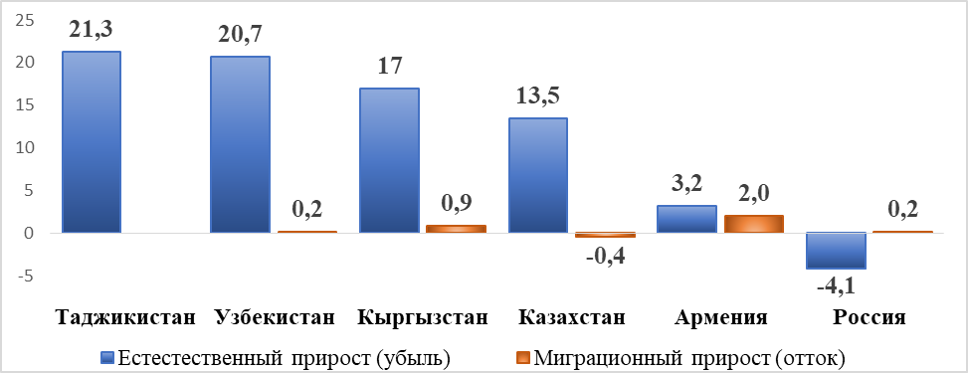
Демографическая ситуация оказывает существенное влияние на рынок труда. В странах Центральной Азии продолжает наблюдаться избыток трудовых ресурсов. В России же, где сегодняшнее сокращение населения во многом является следствием долгосрочной демографической тенденции, оно привело в 2022 г. к сжатию предложений труда: по данным обследования, снижение численности рабочей силы составило 0,4 млн человек.
Нехватку рабочих рук в трудодефицитных странах частично компенсирует трудовая миграция. В этой связи все более актуальными становятся усилия по упорядочиванию процессов трудовой миграции, призванной частично сбалансировать рынки труда в странах с избытком и дефицитом рабочей силы.
Миграция
Основной принимающей мигрантов страной в регионе по-прежнему является Россия. В 2022 г. интенсивность миграционного потока вернулась к допандемийным значениям. В январе-декабре 2022 г. на миграционный учет было поставлено 16,8 млн. мигрантов (за тот же период 2021 г. – 13,4 млн чел.). Ситуация, связанная с массовым оттоком мигрантов в начале 2022 г. на фоне специальной военной операции (СВО), полностью стабилизировалась. В I кв. 2023 г. количество трудовых мигрантов выросло по сравнению с аналогичным периодом 2022 г. в 1,6 раз (1,3 млн чел.) и по прогнозам будет увеличиваться.
Основной поток трудовых мигрантов – около 83% – граждане Узбекистана, Таджикистана и Кыргызстана. По данным опросов большая их часть настроена на долгосрочную работу в России. По данным МВД РФ подавляющее большинство приезжающих на работу – неквалифицированные работники. Однако отрасли, где востребован труд мигрантов – строительство, сельское хозяйство – требуют профессиональной подготовки, владения рабочими специальностями. В этой связи позитивным примером может служить создание совместно Министерством труда Таджикистана и российским Национальным объединением строителей (НОСТРОЙ) механизма профессионального обучения и оценки квалификации строителей на территории Таджикистана, позволяющее трудовым мигрантам приехать на конкретную вакансию, имея документы о квалификации, признаваемые в РФ. По-прежнему актуальной остается задача совершенствования системы оргнабора, пока не получившего широкого распространения в странах СНГ.
Текущая геополитическая ситуация, санкционное противостояние, СВО повлияли на миграционные процессы на пространстве Содружества в 2022 году. Существенно вырос поток мигрантов из России, беженцев из других стран в Армению, Казахстан, Кыргызстан, Узбекистан, изменив привычную миграционную картину этих стран, существенно повлияв на сальдо миграции (см. Таблицу 1).
Таблица 1
Межгосударственная миграция населения
(число зарегистрированных за год в органах внутренних дел при перемене постоянного места жительства; тыс. чел.)

 | Число прибывших |  | Число выбывших |  | Сальдо миграции
 | 2021 | 2022 | 2021 | 2022 | 2021 | 2022
Азербайджан
всего | 2,4 | … | 0,6 | … | 1,8 | …
страны СНГ | 1,0 | … | 0,4 | … | 0,6 | …
Армения
всего | 8,2 | 12,1 | 4,1 | 5,1 | -4,1¹ | 5,9¹
Беларусь
всего | … | … | … | … | … | …
Казахстан
всего | 11,0 | 17,3 | 32,3 | 24,2 | -21,3 | -6,9
страны СНГ | 9,4 | 14,9 | 27,5 | 20,2 | -18,1 | -5,3
Кыргызстан
всего | 8,2 | 12,4 | 9,0 | 6,5 | -1,4 | 5,9
страны СНГ | 7,5 | 11,4 | 8,6 | 6,2 | -1,1 | 5,2
Молдова
всего | 4,2 | … | 0,6 | … | -6,7² | …
страны СНГ | 1,7 | … | 0,2 | … | … | …
Россия³
всего | 667,9 | 703,3 | 238,0 | 668,4 | 429,9 | 34,9
страны СНГ | 606,2 | 635,0 | 210,3 | 583,6 | 395,8 | 51,4
Узбекистан
всего | 1,8 | 2,3 | 20,1 | 8,8 | -18,3 | -6,5
страны СНГ | 1,6 | 1,9 | 19,5 | 8,6 | -17,9 | -6,7
--------------------------------------------------------------------------------------------------------------------------------------------
¹ Оценка с учётом результатов Комплексного обследования условий жизни домашних хозяйств за предыдущий год.
² Предварительные данные. Оценка на основе данных Пограничной полиции о лицах, пересекающих государственную границу, а также с применением определения обычного места жительства.
³ С 2011 г. к долгосрочным мигрантам относятся граждане Российской Федерации, иностранные граждане и лица без гражданства, зарегистрированные по месту пребывания на срок 9 месяцев и более.
Постоянные изменения миграционной ситуации, необходимость решения социальных проблем мигрантов и членов их семей требуют постоянного совершенствования миграционного законодательства. Так, в России планируется разработать к 2024 г. новый закон о положении иностранных граждан. В Казахстане в конце 2022 г. утверждена Концепция миграционной политики Республики Казахстан на 2023-2027 годы.
Важно отметить, что выработка миграционных стратегий и соответствующего законодательства проводится в независимых государствах с участием социальных партнеров – профсоюзов и работодателей.
Занятое население
В 2022 г. численность рабочей силы (занятых и безработных) в целом по странам Содружества оценивалась на уровне 117 млн. человек. По данным обследования рабочей силы за 2021 г. в целом по СНГ в общем числе лиц в возрасте 15 лет и старше, входящих в рабочую силу, 94% составляли занятые, 6% - безработные.
В большинстве стран региона основная часть занятого населения – наемные работники. В Беларуси, России доля лиц, работающих по найму, составляет 84-95% в общей численности занятых, в Армении, Казахстане, Кыргызстане и Молдове – 64-78%, в Азербайджане – 35%.
По-прежнему острой проблемой остается неформальная занятость. Доля неформальной занятости от всего населения наиболее высокая в Кыргызстане – по разным оценкам от 66 до 71%. В Узбекистане – от 35 до 52%, Таджикистане – 29%, Молдове – 23%. Низкий уровень неформальной занятости в Беларуси – 9%. В России в 2022 г. она сократилась на 1,2 млн чел. и составила 18,6% от всей рабочей силы (13,4 млн чел.), став минимальной с 2011 г. Это связано с наличием рабочих мест, дефицитом кадров, развитием новых форм занятости в условиях цифровизации экономики.
Основную долю в структуре занятости по видам экономической деятельности составляют работающие в сфере услуг. Она колеблется от 49% в Азербайджане до 68% в России (см. Диаграмму 3).
Диаграмма3
Распределение занятого населения по основным видам экономической деятельности
в 2021 году
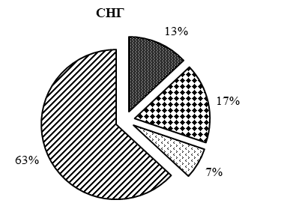

Сельское хозяйство, охота и лесное хозяйство рыболовство, рыбоводство
Промышленность
Строительство
Сфера услуг
Значительная доля занятых в сельхозпроизводстве отмечается в Таджикистане (60%), Азербайджане (36%), Узбекистане (25%). В сфере образования трудились 8-13% числа занятых в странах СНГ, транспорте и связи – 5-10%, в строительстве – 7-12%, здравоохранении – 4-8% от численности занятых в экономике. Доля занятых в обрабатывающей промышленности достигала в Беларуси – 20%, в Армении, Кыргызстане, Молдове, России и Украине – 10-14 %. (см. Приложение 1.)
По данным обследования рабочей силы за 2021 г. возрастная структура рабочей силы характеризовалась преобладающей долей лиц в возрасте 30-54 лет, возросшей по сравнению с предыдущим годом за счет сокращения молодежи в возрасте 15-29 лет, на долю которой приходилось около 20%.
Среди занятого населения численность молодежи (15-29 лет) в 2021 г. составила в Азербайджане, Казахстане, Кыргызстане 25-28%, Армении, Беларуси, Молдове, России – 15-18%.
Значимая часть пенсионеров по достижении пенсионного возраста продолжает работать в силу низкого размера пенсий и общей нехватки квалифицированных кадров. По данным отчетности органов социальной защиты населения, на начало 2022 г. в Азербайджане продолжали трудиться 165 тысяч пенсионеров, что составило 3% занятого населения, Армении – 89 тыс. чел. и 8%, Кыргызстане – 113 тысяч и 4%, Молдове – 170 тыс. чел. и 20%, Таджикистане – 41 тыс. чел. и 2%. В Казахстане, по материалам выборочного обследования занятости населения, в 2021 г. работали 238 тыс. лиц пенсионного возраста, что составляло 3% занятого населения. В России – соответственно – 8,5 миллиона и 12%.

Ситуация на рынке труда. Безработица.
Ситуация на рынке труда в 2022 г. в странах региона складывалась на фоне сложных экономических условий, внешних и внутренних вызовов. При этом экономики стран региона в основном продемонстрировали устойчивость к негативным факторам. Рынок труда продемонстрировал стабильность, гибко среагировав на изменение условий, сохранил положительную динамику. Этому способствовало принятие своевременных мер со стороны государства и работодателей по сохранению рабочих мест, а также реализация в государствах программ поддержки занятости, переобучения граждан с последующим трудоустройством.
По оценке Статкомитета СНГ, уровень безработицы в странах СНГ в соответствии с критериями МОТ, составил в 2022 г. 4,9% численности рабочей силы, снизившись по сравнению 2021 годом. Практически во всех странах региона безработица снижалась, а ряде стран – до рекордно низкого уровня (Беларусь, Россия) (см. Таблицу 2).

Таблица 2
Уровень безработицы в странах Содружества¹⁾ по методологии МОТ
(в среднем за период; в % к численности рабочей силы)
 |  | 2021 |  |  |  |  | 2022
 |  | I кв. | II кв. | III кв. | IV кв. | Год | I кв. | II кв. | III кв. | IV кв. | Год
СНГ |  | 6,8 | 6,2 | 5,8 | 5,9 | 6,2 | 5,1 | 4,9 | 4,8 | 4,7 | 4,9
Азербайджан |  | 7,0 | 6,6 | 6,0 | 6,0 | 6,0 | 5,9 | 5,8 | 5,6 | 5,6 | 5,6
Армения |  | 17,0 | 15,0 | 15,0 | 14,5 | 15,4 | 14,8 | 13,0 | 11,6 | … | 13,0
Беларусь |  | 4,2 | 4,0 | 3,7 | 3,8 | 3,9 | 3,7 | 3,7 | 3,4 | 3,6 | 3,6
Казахстан |  | 4,9 | 4,9 | 4,9 | 4,9 | 4,9 | 4,9 | 4,9 | 4,9 | 4,8 | 4,9
Молдова |  | 4,3 | 3,6 | 2,5 | 2,6 | 3,2 | 3,0 | 2,4 | 2,5 | 4,6 | 3,1
Россия |  | 5,6 | 4,9 | 4,4 | 4,3 | 4,8 | 4,2 | 4,0 | 3,8 | 3,7 | 3,9
Узбекистан |  | 10,2 | 9,8²⁾ | 9,4³⁾ | 9,6⁴⁾ | 9,6 | 9,2 | 8,8²⁾ | 8,6³⁾ | 8,9⁴⁾ | 8,9
Украина |  | 10,4 | 9,3 | 9,1 | 10,5 | 9,8 | … | … | … | … | …
ЕС-27 |  | 7,8 | 7,2 | 6,7 | 6,4 | 7,0 | 6,5 | 6,0 | 6,0 | 6,1 | 6,2
ОЭСР |  | 6,7 | 6,5 | 5,9 | 5,5 | 6,2 | 5,2 | 5,0 | 4,9 | 4,9 | 5,0
¹⁾ Без данных по Туркменистану и Украине. ²⁾ Январь-июнь. ³⁾ Январь-сентябрь. ⁴⁾ Январь-декабрь.
Уровень зарегистрированной безработицы на конец декабря 2022 г. в странах Содружества составил 0,9%, что на 0,2 процентного пункта ниже, чем на конец декабря предыдущего года (см. Таблицу 3).
Таблица 3
Численность безработных, зарегистрированных в службах занятости в 2022 году
(на конец декабря)
 | Численность безработных |  |  | Уровень зарегистрированной  безработицы¹⁾, %
 | всего,  тыс. человек | В % к соответствующему месяцу предыдущего года | В % к предыдущему месяцу | Уровень зарегистрированной  безработицы¹⁾, %
Армения | 48,6 | 83,5 | 97,9 | …
Беларусь | 4,6 | 86,2 | 79,4 | 0,1
Казахстан | 132,3 | 135,1 | 59,6 | 1,4
Кыргызстан | 74,7 | 98,3 | 97,8 | 2,8
Молдова | 21,2 | 106,0 | 114,2 | 2,4
Россия | 564,1 | 72,6 | 101,4 | 0,8
Таджикистан | 53,5 | 98,1 | 95,2 | 2,1
Всего по СНГ | 899,0 | 82,6 | 91,3 | 0,9
1) Численность безработных, зарегистрированных в службах занятости населения, в процентах к численности рабочей силы.
В государственных службах занятости стран СНГ на конец декабря 2022 г. было зарегистрировано 1,1 млн незанятых граждан, обратившихся в поисках работы, что на 17% меньше, чем на конец декабря 2021 г. Статус безработного получили 0,9 млн человек (на 17% меньше, чем в 2021 г.).
Пособие по безработице на конец декабря 2022 г. получали в Кыргызстане 0,1% зарегистрированных безработных, Таджикистане – 4%, Молдове – 9%, Беларуси – 45% и России – 73%. В декабре 2022 г. средний размер пособия по безработице в Беларуси составил 27,3 бел. рубля (11$), Молдове – 2368 леев (122$), Таджикистане – 1078 сомони (106$ с учетом задолженности).
В России на 2022 г. минимальное пособие по безработице установлено в размере 1500 руб. (23$), максимальное –2792 руб. (196$), увеличившись по сравнению с прошлым годом лишь на 5%. Правда, в соответствии с новым проектом закона «О занятости» планируется максимальный размер пособий по безработице приравнять к МРОТ, а минимальный - к 30% МРОТ. Причем право на максимальные выплаты получат и индивидуальные предприниматели, и самозанятые.
Приведенные данные показывают, что объемы помощи безработным во многих государствах низкие. По-прежнему актуальной остается постановка профсоюзами в отдельных странах вопроса о введении обязательного страхования по безработице.
Рынок труда стран СНГ в 2022 г. столкнулся с новыми вызовами, продиктованным изменением геополитических и экономических условий.
Так, в России уход значительного числа иностранных компаний с рынка, разрыв производственных и логистических цепочек в условиях санкций привели к перестройке структуры рынка труда, сократив спрос на высококвалифицированный труд в одних секторах (финансовый сектор, страхование, автомобильный бизнес), одновременно увеличив его в других (фармацевтика, машиностроение, авиастроение). В то время, как в одних отраслях работодатели вынуждены были вводить режим неполного рабочего дня, другие отрасли испытывали острый дефицит в кадрах. Активное использование механизмов подстройки к экономическим кризисам позволило эффективно пережить наиболее острую фазу адаптации, а уровень безработицы на конец 2022 г. установился на историческом минимуме.
В Беларуси наблюдавшаяся весной напряженность на рынке труда, вызванная внешними санкциями, к концу года сошла на нет. В частности, количество людей, трудившихся в режиме вынужденной неполной занятости, сократилось в 3,7 раз, достигнув к ноябрю уровня начала года.
В Азербайджане высокая динамика экспорта, обеспечившая загрузку промышленных предприятий и фермерских хозяйств, повысила спрос на трудовые ресурсы.
Справочно: По данным Госкомстата АР в 2022 г. в Азербайджане было открыто 71,3 тыс. новых рабочих мест, в том числе 91,4% в частном секторе. При этом 8,8% новых рабочих мест открыто на вновь созданных предприятиях, 89,6% - на действующих предприятиях и в организациях. Закрылись в республике 11,9 тыс. рабочих мест.
Приток специалистов из России (релокантов) в Армению, Грузию, Казахстан, Узбекистан позволил отчасти восполнить дефицит квалифицированных кадров в этих странах, в ряде случаев поспособствовав созданию новых рабочих мест и снижению безработицы.
В Казахстане оказывались государственные меры содействия занятости граждан, в частности программа повышения доходов граждан. Было дополнительно создано 583 тыс. новых рабочих мест (что на 31% больше изначально запланированных). Всего в 2022 г. в рамках этой работы было трудоустроено более 900 тыс. чел., в том числе 250 тыс. из числа молодежи. В 2023 г. планируется трудоустроить порядка 1 млн человек.
В 2022 году службами занятости трудоустроено в Молдове 24% числа обратившихся к ним за этот период незанятых граждан, в Кыргызстане 29%, Казахстане, России и Таджикистане – 62-77%, Армении и Беларуси – 82% (см. Приложения 2 и 3).
Число вакансий, заявленных работодателями в государственные службы занятости, на конец декабря 2022 г. по сравнению с концом декабря предыдущего года возросло в Беларуси на 4%, в Армении – на 8%, Молдове – на 17%, Кыргызстане – на 20%, в Таджикистане – на 50 процентов (см. Приложение 4).
Следует отметить, что практически все страны региона испытывают острую нехватку кадров по рабочим профессиям, которая наблюдается на рынке труда не первый год и продолжает усугубляться. По данным статистики на рабочие профессии в 2022 г. в Таджикистане приходилось 50% общего числа вакансий, Армении – 55%, Беларуси – 64%, России – 65% вакансий.
Справочно. В России по итогам 2022 г. количество вакансий рабочего персонала на hh.ru превысило 1,5 миллиона, что на 20% больше, чем в 2021 г., а их доля выросла с 12 до 15%. И если в 2019 г. на одну вакансию рабочего приходилось 1,7 кандидата, то в 2022 г. – 1 человек. Сейчас вакансий стало больше, чем соискателей.
По-прежнему востребованы высококвалифицированные специалисты, особенно в сфере IT, учитывая принятые в большинстве стран региона масштабные программы цифровизации экономики. Для их реализации активно принимаются меры по привлечению IT кадров, включая льготные программы для специалистов этой сферы.
Справочно: В связи с уходом иностранных компаний и затрудненным доступом к импортному программному обеспечении (ПО) выросла потребность в отечественных разработках. Спрос на IT-специалистов в сфере ПО, аппаратного обеспечения весьма высок и, очевидно, сохранится в течение ближайших нескольких лет. Так, в России на начало 2023 г. было около 59 тысяч открытых IT-вакансий.
Одной из тенденций на рынках труда стран Содружества также является растущая потребность в инженерных кадрах, сохраняется дефицит работников в строительстве, промышленности, сельском хозяйстве, транспорте и других отраслях.
В большинстве стран региона наблюдается дефицит кадров с высшим инженерно-техническим образованием. Даже в благополучной с точки зрения заработков добывающей промышленности квалифицированного специалиста найти непросто. В Казахстане остро стоит вопрос закрытия вакансий в металлургической, энергетической и нефтегазовой отраслях, где средний возраст инженеров-энергетиков достиг 50 лет. В России дефицит специалистов с высшим образованием в промышленной сфере оценивается в 120 тыс. человек.
Справочно: По данным Superjob, по итогам первого полугодия 2022 г. спрос на главных инженеров, технологов и механиков, то есть профессионалов самой высокой квалификации увеличился на 58%.
Острый недостаток квалифицированных кадров наблюдается как в трудодефицитных, так и в трудоизбыточных странах, выводя на первый план задачу обучения и переобучения кадров по востребованным профессиям.
В ряде стран недостаток кадров заставляет работодателей смягчать требования кандидатам, брать на работу студентов и подростков. Так, в России треть компаний стали чаще привлекать на работу студентов и даже подростков (количество приглашений кандидатам-подросткам выросло за год на 30%). При этом 59% работодателей сообщают, что планируют нанимать кандидатов старше 45 лет.
Несмотря на снижение уровня безработицы и внешнюю стабильность рынка труда в странах Содружества, было бы неправильным считать его полностью благополучным. Налицо дисбаланс между спросом и предложением рабочей силы, несбалансированность в отраслевом и квалификационном разрезе.
Продолжает оставаться востребованным удаленный формат занятости. В 2022 г. он получил новый импульс развития, став под влиянием геополитических факторов более интернациональным. Теперь это не просто «дистанционка» из дома, но уже зачастую и из других стран. В этой связи может потребоваться дополнительное законодательное регулирование. Учитывая, что дистанционная работа ставит под угрозу исчезновения классическую форму – работу в коллективе, снижая возможности коллективной защиты прав работников, она требует отдельного внимания со стороны профсоюзов и максимального использования преимуществ системы социального партнерства.
Постоянно растёт число трудящихся в платформенной занятости и самозанятости. Для самозанятых в ряде стран региона постоянно расширяется перечень доступных видов деятельности.
В 2022 г. в Казахстане 2,1 млн человек относились к категории самозанятых. В Узбекистане самозанятых насчитывается более 1,72 млн. человек, что вдвое большем чем годом ранее. В России 6,5 млн самозанятых с перспективой роста к 2030 году по прогнозам до 10-11 млн человек.
Все большее распространение получают цифровые платформы, расширяется их влияние на рынок труда. Всего, по оценкам экспертов, в России количество платформенных занятых может достигать от 7 до 15,5 млн чел. (из них в качестве основной занятости – 1,7 млн чел.). В Казахстане количество занятых на платформах оценивается на уровне более 500 тыс. чел. и постоянно растет. В Беларуси платформенная занятость составляет, по разным оценкам, от 0,4% до 1% занятых.
Безусловно, платформенная занятость и самозанятость способствуют расширению гибкости рынка труда, сокращению неформальной занятости, сглаживают всплески безработицы. Однако эти виды занятости являются неустойчивыми и незащищенными с точки зрения обеспечения трудовых и социальных прав работников.
Сегодня в платформенной занятости приоритет отдается гражданско-правовым отношениям, даже там, где отчетливо прослеживаются признаки трудовых отношений, и работа на платформе является для работника его основным или единственным местом работы. Отсутствие основных трудовых гарантий (на минимальный доход, допустимую продолжительности рабочего дня, безопасные условий труда), и ограниченный доступ к страхованию социальных рисков делает работника крайне уязвимым. Нерешенность данной проблемы способствует увеличению низкооплачиваемой занятости, провоцирует избыточно интенсивную занятость, переработки, переутомление, чреватое рисками для здоровья, приводя в итоге к истощению трудовых ресурсов.
Как показывает практика, между платформой и платформенными работниками нередко возникают конфликты, а отсутствие процедур их разрешения приводит к стихийным протестам и росту социальной напряженности.
Справочно. По данным МОТ, число протестов платформенных работников в мире растет. Самая частая причина – разногласия по поводу доходов, условий работы, трудового статуса и безопасности труда. Как показал анализ протестов самозанятых, например, в России за 2018-2022 гг. 153 конфликта с их участием были тесно связаны с вопросами оплаты и условий труда, а также социальных гарантий.
В этой связи особую важность приобретает закрепление этих видов занятости в правовом поле, их регулирование.
Сейчас в странах региона началась работа в этом направлении. Так, в России в проект нового закона «О занятости» внесены понятия платформенного занятого и самозанятого, идет разработка закона «О платформенной занятости». В Казахстане в июне 2023 г. вступит в действие Социальный кодекс, а также поправки в Трудовой кодекс, которые закрепят правовой статус платформенной занятости, режимы работы, трудовые права, механизм оплаты налогов, пенсионных и социальных отчислений. Предусмотренное в проекте Социального кодекса обязательное отчисление налоговыми агентами (платформами) платежей за физических лиц в социальные фонды даже при гражданско-правовых отношениях может служить позитивным примером. В Беларуси с 1 января 2023 г. вводится специальный налоговый режим для самозанятых – налог на профессиональный доход.
Исполком ВКП в апреле 2023 г. одобрил Доклад «О платформенной занятости и самозанятости в странах СНГ и мира, и предложениях по возможному регулированию этих видов занятости», где отражена солидарная позиция профсоюзов стран региона по данному вопросу, включая обеспечение трудовых и социальных гарантий платформенным занятым и самозанятым, их права на коллективную защиту своих интересов, на создание или вступление в профсоюз, встраивание в систему социального партнерства. Доклад направлен в межгосударственные органы СНГ, ЕАЭС. В МПА СНГ началась разработка проекта модельного закона о платформенной занятости для стран Содружества, в которой представители ВКП принимают активное участие, отстаивая солидарную позицию профсоюзов.
Государственная политика в сфере занятости и развития рынка труда
Для обеспечения стабильности на рынке труда в государствах региона широко развернуты и реализуются программы поддержки занятости, по развитию рынка труда, совершенствуется законодательство в этой сфере. Вся эта работа проводится с участием профсоюзов и работодателей.
В 2022 г. Правительством Азербайджана принято решение о создании Национальной обсерватории по вопросам рынка труда и социальной защиты при Минтруде. Задача обсерватории – анализ текущей ситуации на рынке труда и в сфере социальной защиты, изучение тенденций развития, проведение мониторингов, а также подготовка прогнозов и анализов для принятия эффективных управленческих решений в этих областях.
В Беларуси в соответствии с государственной программой проводится работа по содействию полной и эфективной занятости населения, включая лиц старшего поколения, интеграции в трудовую деятельность лиц с инвалидностью, использованию новых информационных возможностей и обеспечению доступности информационных ресурсов в сфере занятости населения, разработке новых профессиональных стандартов.
В Казахстане разработан проект Комплексного плана развития рынка труда, который предусматривает сокращение неформального сектора, обеспечение мобильности трудовых ресурсов, цифровизации и проактивного оказания государственных услуг социально-трудовой сферы, управляемого экспорта и импорта трудовых ресурсов под потребности экономики. Так же в Казахстане подготовлен и прошел одобрение Парламента Социальный Кодекс РК, предусматривающий, в частности, закреплении в правовом поле платформенной занятости.
В России в стадии принятия находится новый закон о занятости. Принята и реализуется государственная программа в этой сфере. В 2022 г. Правительством РФ предпринимались дополнительные меры по поддержке рынка труда, которые помогали компаниям сохранить трудовые коллективы, переобучить сотрудников, если производственные процессы менялись, а в рамках нацпроекта «Демография» граждане могли получить востребованные на локальном рынке труда навыки.
В Узбекистане с целью сокращения неформального сектора принято постановление Президента «О мерах по сокращению доли неформальной занятости и формированию баланса трудовых ресурсов на основе современных подходов». Утверждена Дорожная карта по его реализации, предусматривающая уменьшение размера социального налога, меры по увеличению в 2 раза общего количества рабочих мест, созданных индивидуальными предпринимателями и другое.

Образование и подготовка кадров
В настоящее время действующая система образования и подготовки кадров не в полной мере соответствует современным требованиям рынка труда, не всегда учитывает требования производства и недостаточно быстро адаптируется к происходящим в экономике изменениям.
Несмотря на нехватку высоквалифицированных кадров с высшим образованием, численность выпускников высших учебных учреждений растет только в Азербайджане, Таджикистане, Узбекистане, в то время как в остальных странах снижается или сохраняется на одном уровне.
Справочно: В Узбекистане на фоне дефицита кадров поддерживается открытие филиалов российских вузов – их число на сегодняшний день больше 15. В Азербайджане планируется открыть филиалы 3 российских вузов (сейчас действуют 2), в Таджикистане - 1 (действуют 3), в Кыргызстане – 1 (действуют 2).
На фоне дефицита квалифицированных кадров рабочих профессий в ряде стран СНГ происходит сокращение численности выпускников и в этой сфере. В 2021 г. в целом в СНГ было подготовлено 0,4 млн специалистов рабочих профессий (в 2010 г. – около 1 млн). В России в 2021 г. было выпущено специалистов рабочих профессий почти в 4 раза меньше, чем в 2010 г., Молдове – в 2,3 раза, Украине – в 2 раза, Беларуси – в 1,7 раза, в Кыргызстане – на 17%. Рост числа выпускников за этот период отмечен только в Азербайджане, Армении и Таджикистане (на 8-11%).
Последние пять лет, например, в России растет спрос на получение среднего образования, но из-за недостаточного количества учебных учреждений поступить в хороший колледж становится очень сложно. Конкурс на некоторые специальности доходит до 30 человек на место. Но это в большей степени касается сферы услуг или интеллектуального труда.
А из-за низкой популярности рабочих профессий, связанных в значительной степени с недостаточным уровнем оплаты труда и в целом достойных условий труда в 2021 г. по сравнению с 2001 г. в три раза сократилось поступление на обучение по рабочим специальностям (см. Приложение 5).
В этой связи повышение привлекательности и доступности обучения в учреждениях профессионального образования, и прежде всего рабочих профессий, должно рассматриваться в качестве одного из приоритетов образовательной политики стран.
Задачи по обеспечению технологического суверенитета создают дополнительный спрос на компетентных специалистов. В этой связи ведется поиск новых инструментов по привлечению кадров, особенно молодежи, в производственную сферу, одним из которых стал промышленный туризм, набирающий все большую популярность. Так в России в 2022 г. насчитывалось 800 тыс. промышленных туристов (в 3 раза больше, чем годом ранее) и интерес к нему продолжает расти. По официальным прогнозам, в 2023 г. промышленными туристами станут уже 1,2 млн россиян, а число предприятий, готовых проводить экскурсии, достигнет 700. Основная целевая аудитория – студенты. Самой большой популярностью пользуются предприятия пищевой промышленности (24%), легкой промышленности (13%), машиностроения (12%), а также технопарки и индустриальные парки.
По-прежнему важнейшим условием повышения эффективности подготовки и трудоустройства кадров остается тесное взаимодействие между образовательными учреждениями, службами занятости и работодателями. На сегодняшний день подавляющее большинство работодателей отмечают недостаток практических навыков у выпускников вузов, а больше 40% студентов считают, что обучение оторвано от требований рынка труда. Стремясь преодолеть это несоответствие крупные промышленные компании начинают работать с молодежью еще со школы, ведут целые классы, поддерживают отдельные специализации в техникумах, создают собственные кафедры в университетах.
Примером может служить стартовавшая в России в 2022 г. новая экспериментальная программа «Профессионалитет» для средних учебных заведений, основная задача которой – приблизить систему подготовки кадров среднего звена к запросам рынка в разных регионах и конкретных отраслях, а также обеспечить гарантированное трудоустройство квалифицированных специалистов.
Еще одним звеном в цепи повышения уровня подготовки кадров является наставничество, необходимость развития которого признается во всех странах региона, а в некоторых дискутируется вопрос принятия закона о наставничестве, который бы включал меры поддержки и повышения социального статуса наставников, а также систему мотивации их труда.
Непрерывное обновление знаний и компетенций предполагает внедрение новых форматов всех уровней профессиональной подготовки, создание системы профессиональных лифтов, новых подходов к решению задач подготовки кадров, новых принципов взаимодействия государства, работодателей, системы образования и граждан в вопросах занятости.

х х
х
В целом, несмотря на масштабные потрясения 2022 г., рынок труда в странах региона сохранил устойчивость и успешно адаптировался к вызовам времени. В настоящее время наиболее острыми проблемами продолжают оставаться обеспечение сбалансированности и преодоление диспропорций, регулирование новых гибких форм занятости, в том числе платформенной занятости и самозанятости, прежде всего в вопросах обеспечения прав и гарантий занятых в них работников. Масштабной задачей является подготовка и переподготовка кадров, совершенствование систем образования и их соответствие требованиям времени. Профсоюзам важно держать в фокусе внимания вопросы рынка труда и оперативно реагировать на происходящие изменения.
Департамент ВКП по вопросам защиты
социально-экономических интересов трудящихся
Приложение 1
Распределение занятого населения по видам экономической деятельности в 2021 г.
(в % к итогу, КДЕС, ред. 2)

 | Азербайджан | Арме-  ния¹⁾ | Беларусь | Казах-стан | Кыргыз-стан | Молдова | Россия | Таджи-кистан²⁾ | Узбе-кистан | Украи-на
Всего занятых | 100 | 100 | 100 | 100 | 100 | 100 | 100 | 100 | 100 | 100
Сельское хозяйство, лесное и рыбное хозяйство | 36,3 | 21,8 | 8,6 | 13,4 | 18,3 | 21,5 | 5,8 | 60,8 | 25,2 | 17,3
Горнодобывающая промышленность и разработка карьеров | 0,8 | 1,1 | 0,3 | 3,2 | 0,7 | 0,1 | 2,3 | 0,4 | 0,7
Обрабатывающая промышленность | 5,4 | 10,1 | 20,2 | 6,6 | 11,7 | 12,0 | 14,2 | 3,5 | 12,1
Электроснабжение, подача газа, пара и воздушное кондиционирование | 0,5 | 2,3 | 2,2 | 1,7 | 1,4 | 1,3 | 2,6 |  | 0,6 | 14,8
Водоснабжение; канализационная система, контроль над сбором и распределением отходов | 0,7 | 0,3 | 0,9 | 1,0 | 0,6 | 1,0 | 0,7 | 0,8 | 0,4
Строительство | 7,5 | 7,1 | 6,4 | 7,3 | 12,4 | 7,7 | 6,8 | 4,3 | 10,0 | 4,4
Оптовая и розничная торговля; ремонт моторных транспортных средств и мотоциклов | 14,1 | 12,0 | 14,2 | 16,5 | 15,4 | 15,7 | 15,6 | 6,7 | 11,4 | 23,1
Транспорт и складирование | 4,1 | 4,6 | 6,7 | 6,9 | 8,0 | 4,6 | 8,8 | 2,6³⁾ | 4,8 | 6,2
Услуги по проживанию и питанию | 1,5 | 2,7 | 2,1 | 2,2 | 6,3 | 1,8 | 2,6 | 0,7 | 2,5 | 1,8
Информация и связь | 1,3 | 2,6 | 3,4 | 1,8 | 1,3 | 2,6 | 1,8 | … | 0,5 | 1,9
Финансовая и страховая деятельность | 0,6 | 2,0 | 1,4 | 2,1 | 1,6 | 1,5 | 2,2 | 0,8 | 0,5 | 1,3

Приложение 2
Трудоустроено незанятых граждан
(январь-декабрь; в % к числу обратившихся в службы занятости)
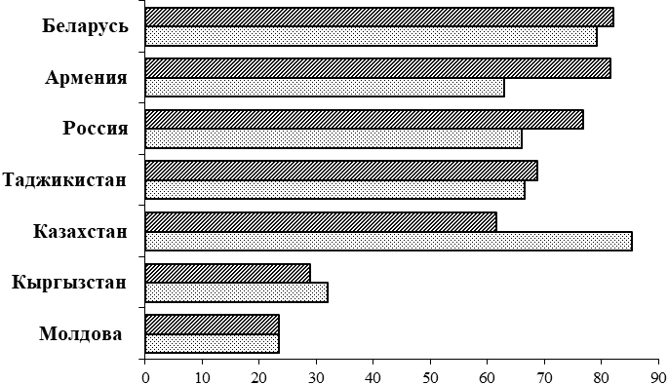

2021 г. 2022 г.
Приложение 3
Численность трудоустроенных граждан,
состоящих на учете в службах занятости в декабре 2022 года
 | Трудоустро-ено незанятых  граждан,  тыс. человек | в % к
 | Трудоустро-ено незанятых  граждан,  тыс. человек | численности незанятых граждан, состоящих на учете в службах занятос-ти, на начало месяца | соответст-вующему месяцу пре-дыдущего года | преды-дущему месяцу
Армения | 0,8 | 1,2 | 100,0 | 104,4
Беларусь | 8,8 | 110,6 | 140,7 | 93,0
Казахстан | 57,0 | 27,8 | 123,1 | 165,1
Кыргызстан | 1,6 | 1,6 | 76,3 | 113,5
Молдова | 0,7 | 3,2 | 113,5 | 82,6
Россия | 117,7 | 18,2 | 80,8 | 88,5
Таджикистан | 7,4 | 9,0 | 138,9 | 122,6
Приложение 4
Число свободных рабочих мест, заявленных в службы занятости населения в 2022 году
(на конец декабря)
 | Число свободных рабочих мест |  |  | Численность незаня-того населения на  100 заявленных  вакансий, чел.
 | тысяч | в % к
 | тысяч | соответствующему ме-сяцу предыдущего года | предыдуще-му месяцу
Армения | 2,4 | 108,0 | 78,7 | 2959¹⁾
Беларусь | 95,3 | 103,6 | 97,2 | 8¹⁾
Кыргызстан | 3,3 | 120,1 | 73,2 | 2994
Молдова | 9,4 | 116,7 | 67,3 | 226
Россия | 1608,3 | 83,7 | 94,0 | 40
Таджикистан | 18,9 | 149,5 | 86,3 | 433
Численность всех граждан, обратившихся за содействием в трудоустройстве, на 100 заявленных вакансий.
Приложение 5
Поступившие на образовательные программы в России (%) (Источник: ВШЭ)
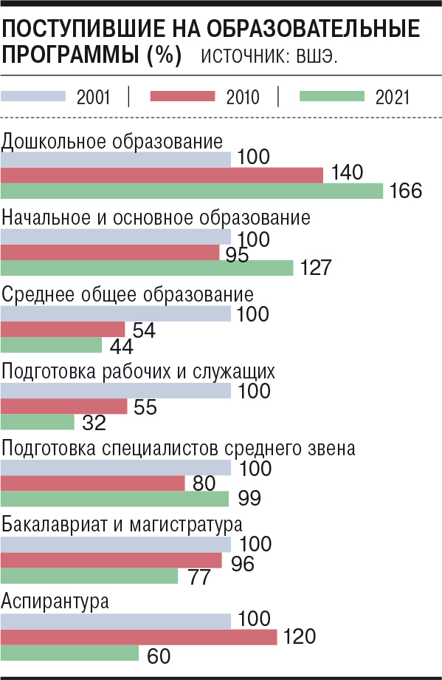

Для достижения отметки численности населения в 9 млрд чел. потребуется больше времени, чем для увеличения с 7 млрд до 8 млрд (этот процесс занял 12 лет, отметка была пройдена 15 ноября 2022 г.).
Без учета Туркменистана и Украины.
Примерно 37% от общей численности населения не входят в состав рабочей силы, в числе которых – лица, занятые ведением домашнего хозяйства, студенты, учащиеся старших классов, пенсионеры, инвалиды и другие неработающие граждане.
Без Туркменистана и Украины.
Данные по СНГ в целом приведены без Азербайджана, Туркменистана, Узбекистана и Украины.
Постановление Правительства РФ от 16.03.2022 N 376 "Об особенностях организации предоставления государственных услуг в сфере занятости населения в 2022 году"
В Беларуси по данным сервиса rabota.by, в мае по сравнению с началом года количество вакансий уменьшилось более чем на 30%, но осенью восстановилось до прежнего уровня.
В 2022 г в Кыргызстане был введен статус «Цифрового кочевника» - льготный режим регистрации и пребывания для IT специалистов из стран СНГ.
По данным исследований HeadHunter и Kontakt InterSearch Russia 2022г.
http://www.vkp.ru/docs/47/1021.html
Постановление Правительства РФ от 16.03.2022 г. № 387.

